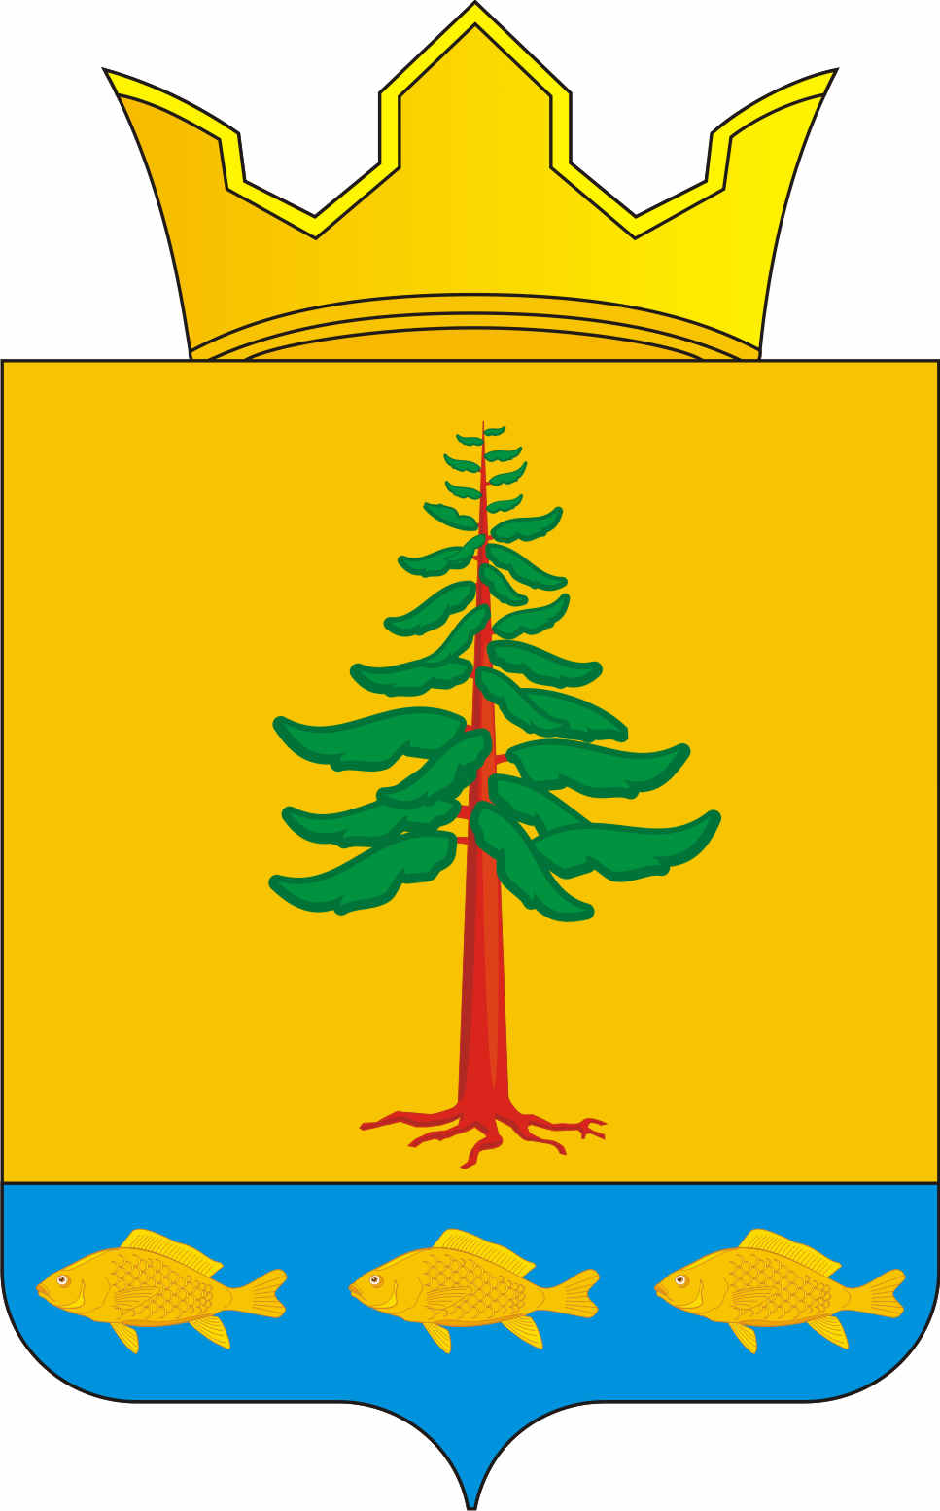
СОВЕТ ДЕПУТАТОВ
ГРИГОРЬЕВСКОГО СЕЛЬСКОГО ПОСЕЛЕНИЯ
Нытвенского муниципального района Пермского края

РЕШЕНИЕ
04.12.2015г. № 53
с. Григорьевское

«Об утверждении отчета по проведению публичных слушаний по проекту решения «О бюджете Григорьевского сельского поселения на 2016 год и на плановый период 2017 и 2018 годов»

Заслушав информацию председателя оргкомитета о проведении публичных слушаний по проекту решения Совета депутатов, «О бюджете Григорьевского сельского поселения на 2016 год и на плановый период 2017 и 2018 годов»
Совет депутатов РЕШАЕТ:
1. Утвердить отчет о проведении публичных слушаний по проекту решения «О бюджете Григорьевского сельского поселения на 2016 год и на плановый период 2017 и 2018 годов». (Приложение 1).

Глава Григорьевского сельского поселения В.Л. Миронов

Приложение к решению
Совета депутатов от04.12.2015 № 53

Отчет о проведении публичных слушаний по проекту решения
«О бюджете Григорьевского сельского поселения на 2016 год и на плановый период 2017 и 2018 годов»

На основании решения Совета депутатов от 05.11.2015 г. № 46 «О проведении публичных слушаний по проекту решения «О бюджете Григорьевского сельского поселения на 2016 год и на плановый период 2017 и 2018 годов»
и решения оргкомитета по подготовке организации проведения публичных слушаний на территории Григорьевского сельского поселения были проведены следующие мероприятия:
06.11.2015 г. был размещен на информационных стендах и в библиотеках проект решения «О бюджете Григорьевского сельского поселения на 2016 год и на плановый период 2017 и 2018 годов»
23.11.2015 г. размещены объявления, о месте и времени проведения публичных слушаний.
26.11.2015 г. в 16.00ч. состоялись публичные слушания в здании администрации поселения, присутствовало 12 человек.
Слушания проводил главный специалист по экономике и финансам Завьялова Е.С. вопросов не поступило.

Глава Григорьевского сельского поселения В.Л. Миронов

